Aluna Sofia Rodrigues Ferreira – SENAC

Versionamento GIT:

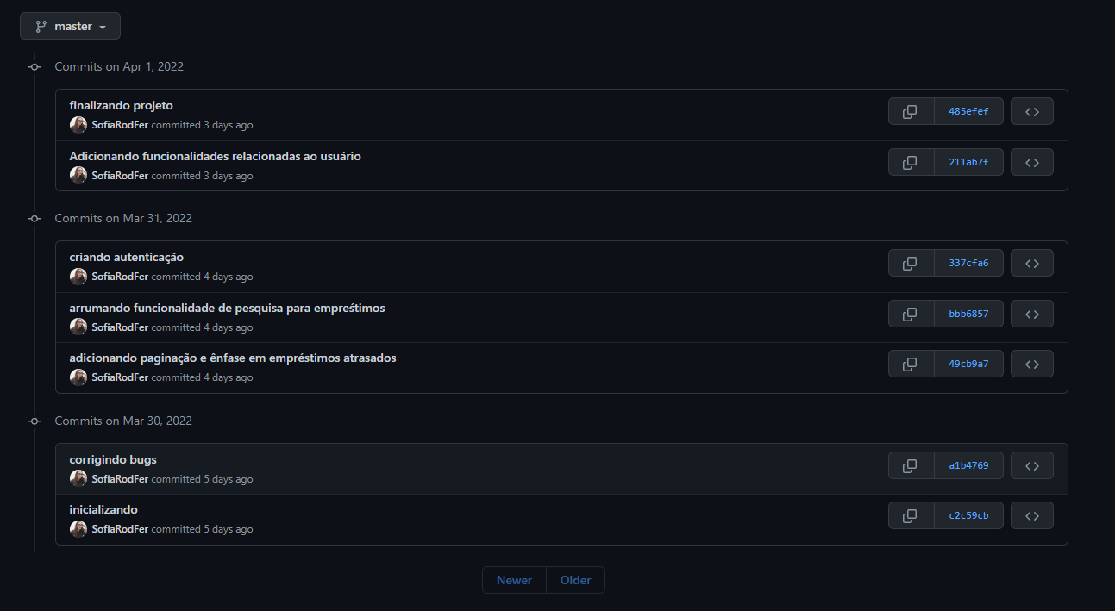

Mantis:

